2013届苏州高新区初中毕业暨升学考试模拟试卷
思想品德 2013.04
注意事项：
1．本试卷分客观题和主观题两部分，共4大题，29小题。开卷考试。考试时间50分钟，满分50分：
2．答题前，考生务必将自己的姓名、考点名称、考场号、座位号、考试号用0.5毫米黑色墨水签字笔填写在答题卡的相应位置上，并用2B铅笔认真正确填涂考试号下方的数字；
3．答客观题必须用2B铅笔把答题卡上对应题目的答案标号涂黑，如需改动，请用橡皮擦干净后，再选涂其他答案；答主观题须用0.5毫米黑色墨水签字笔写在答题卡上指定的位置上，不在答题区域内的答案一律无效，不得用其他笔答题；
4．考生答题必须答在答题卡上，答在试卷和草稿纸上一律无效。
[来源:学*科*网Z*X*X*K]
第Ⅰ卷（客观题，共26分）[来源:Z。xx。k.Com]

一、单项选择题（以下各题都有四个答案，其中只有一个是正确的，请选出正确答案，并在答题卡上将该项涂黑。每小题1分，共16分）[来源:学&科&网Z&X&X&K][来源:学。科。网Z。X。X。K]
1．最近很多学校针对禽流感疫情加强了对学生预防禽流感的教育活动。这体现对未成年人实施的
A．家庭保护 B．学校保护 C．社会保护 D．司法保护
2．2012年9月24日，重庆市原副市长、公安局原局长王立军徇私枉法、叛逃、滥用职权、受贿案一审被判处有期徒刑15年。这表明
A．法律是由国家制定或认可的 B．不注重修养等于走向犯罪
C．法律是全体公民意志的体现 D．法律是对社会成员具有普遍约束力的行为规范
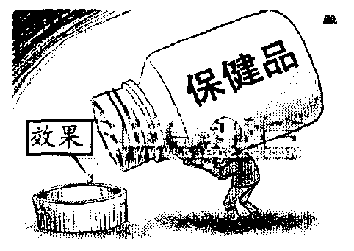
3．右侧漫画“‘瓶子’很大；效果很小”中的行为侵犯了消费者的
①公平交易权 ②求偿权
③自主选择权 ④知情权
A．①② B．②④
C．①④ D．②③
3月22日至30日，在第十二届全国人大一次会议上新当选的中国国家主席习近平对俄罗斯、坦桑尼亚、南非、刚果共和国进行了国事访问，并出席了在南非德班举行的金砖国家领导人第五次会晤。本次峰会主题为“金砖国家与非洲：致力于发展、一体化和工业化的伙伴关系”。习近平发表了题为《携手合作共同发展》的主旨讲话。阅读材料回答4－6题：
4．习近平在第十二届全国人大一次会议上当选中国国家主席体现全国人民代表大会代表全国人民行使国家
A．立法权 B．任免权 C．决定权 D．监督权
5．我国人民行使国家权力、参与国家管理的一项最基本的政治权利是
A．发现权和发明权 B．选举权和被选举权 C．人身自由权 D．言论自由权
6．材料还说明
①发展离不开合作 ②经济全球化步伐加快
③合作是当今时代的两大主题之一 ④发展是当今时代的两大主题之一
A．(D②④ B．①②③ C．①③④ D．②③④[来源:学科网]
7．小兰和小敏是好朋友，小兰的学习成绩不如小敏。新学期开始，小兰决心努力超过小敏，但当小敏向小兰借她新买的学习资料时，小兰想了想还是借给了小敏，这是因为小兰懂得
A．竞争的结果是优胜劣汰 B．合作中有竞争，竞争也需要合作
C．合作离不开竞争，有竞争才有合作 D．合作比竞争更重要
8．“如果你拒绝了失败，实际上你就拒绝了成功。”这句话告诉我们的是
A．要想成功就必须拒绝失败 B．要乐观面对人生中的挫折
C．经历失败一定会取得成功 D．挫折就是人生的绊脚石
9．－个立足中国国情和实际、适应改革开放和社会主义现代化建设需要、集中体现党和人民意
志的中国特色社会主义法律体系已经形成。这体现出我国法制建设在 方面取得了重大进步。
A．有法可依 B．有法必依 C．执法必严 D．违法必究
10．苏州作为一个地级市，改革开放以来工业迅速崛起，目前工业总量已仅次于上海，成为中国第二大工业城市，创下了共和国经济史上的奇迹。其根本原因在于
A．坚持了改革开放
B．坚持了国民经济又好又快发展的战略思想
C．坚持了中国特色社会主义道路，坚持了中国特色社会主义理论体系
D．坚持以经济建设为中心
11．当前国际竞争是综合国力之争。综合国力的基础是
A．文化与经济 B．政治与军事 C．科技与创新 D．经济和科技
12． 2013年1月18日，2012年度国家科学技术奖励大会在北京人民大会堂隆重举行。郑哲敏和王小谟两位院士获得2012年度国家最高科学技术奖。这表明
①党和政府把发展科技作为当前一切工作的中心
②国家贯彻实施尊重劳动、尊重知识、尊重人才、尊重创造的方针
③推动科技进步的根本途径就是重奖科技工作者
④我国大力实施科教兴国战略，努力营造尊重科学的良好社会氛围
A，①② B．②④ C．①③ D．③④
13．“空谈误国，实干兴邦”。“喊破嗓子不如甩开膀子”。这启示我们青少年成才要
①树立理想 ②勤奋努力 ③敢于实践 ④重诺守信
A，①②③④ B．①②③ C．①⑨④ D．②③
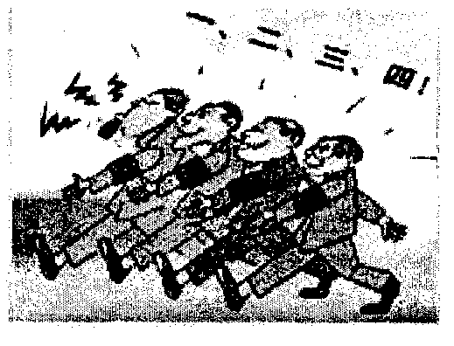
14．右边漫画《经济、人口、资源、环境齐步走》[来源:学科网]
表明科学发展观的基本要求是
A．坚持以人为本
B．大力发展生产力
C．坚持全面协调可持续发展
D．统筹兼顾
15．影响我国经济社会可持续发展的首要问题是
A．人口问题 B．资源问题 C．环境问题 D．社会问题
16．2013年以来，频繁的雾霾天气使人们更加关注空气质量，并在讨论PM1、PM2.5、PM10的中文名称。但正如央视微博所评论的“其实叫什么不重要，我们需要的是蓝天”。这要求国家
A．实行计划生育的基本国策 B．建立资源节约型社会
C．统筹城乡，保持均衡 D．保护环境，走可持续发展之路
二、判断题（判断以下各题的说法是否正确。正确的在答题卡上把“A”涂黑，错误的在答题卡上把“B”涂黑。每小题1分，共10分）[来源:Z+xx+k.Com]
17．中华民族精神是随着时代的进步而不断丰富发展的，它具有鲜明的先进性和时代性。
18．“相信任何人和不相信任何人都是错误的”，这句话主要告诉我们要加强自我教育，抵制各种不良诱惑。
19，树立法治观念是文明社会对公民最起码的素质要求，增强公民的法治观念是实行依法治国的重要条件。
20．宪法是国家的根本大法，违反宪法的行为是犯罪行为。
21．法律是道德的基础，道德是法律的保障。
22．学习压力会造成过度紧张、焦虑，降低学习效率，影响身心健康[来源:Zxxk.Com]
23．诚信能为个人带来直接的利益，能促进个人事业的成功。
24．公有制经济是我国社会主义经济制度的基础，非公有制经济是社会主义经济的重要组成部分。
25．3月20日，消防员全沾蓉在园区奋力扑救火灾不幸牺牲，这告诉我们奉献社会也要在危难时不畏牺牲，挺身而出。
26．凡是揭露他人私事的行为，都是侵犯他人隐私权的行为，都要受到法律制裁。
第II卷（主观题，共24分）
三、简答题（本大题共2小题，第27题5分，第28题6分，共11分）
【正能量微贡献】
27．“正能量”，指的是一种健康乐观、积极向上的动力和情感。2000年以来，在苏州高新区第一中学，生活着几百个远离家乡的新疆维吾尔、哈萨克、回、蒙等少数民族学生，他们受到汉族老师们无微不至的关怀。多少年来老师们和同学们共度古尔邦节、肉孜节、除夕和春节。
(1)事例从一个侧面反映我国坚持怎样的民族政策？（2分）
正能量的创造与积聚需要我们每个人的“微贡献”。一天，你和你的同学在放学回家的路上，遇到红灯，有同学要大家闯红灯…．
(2)请你写出一个正确做法，并说明理由。（3分）

【网络问政反腐倡廉】

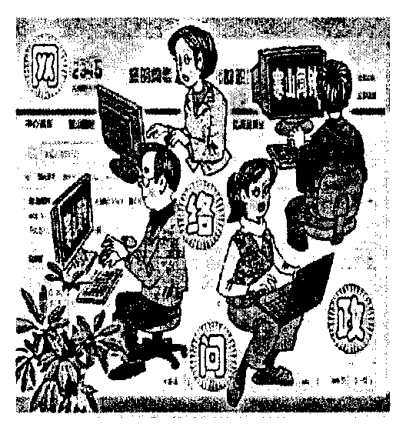
28．材料一：去年以来，“表哥”“房姐”相继被查处，显示了网络时代反腐的新威力。如何建立反腐倡廉的长效机制，网友“俯首观天”微博说：要把权力关进“笼子”，还要“把钥匙交给人民”。
材料二：国家主席习近平在第十二届全国人大一次会议闭
幕会上讲话表示，“我将忠实履行宪法赋予的职责”。
材料三：（右图）2012年5月以来，苏州探索网络问政新平
台“寒山闻钟”。“寒山闻钟”：让干部畏，叫群众爱。[来源:学*科*网Z*X*X*K]
(1)“把钥匙交给人民”体现人民怎样的政治地位？（1分）
联系材料二回答“把权力关进‘笼子’”要求我国实施怎样
的基本方略？（1分）

(2)苏州“寒山闻钟”新平台对反腐倡廉有何意义？（2分）从权利和义务关系的角度请你说说我们在“寒山闻钟”发帖时特别要注意什么？（2分）[来源:学科网ZXXK]

四、分析说明题（本大题共1题，共13分）
【关注社会促我成长】
29．背景扫描：从2012年11月的中国共产党第十八次全国代表大会到2013年3月第十二届全国人大一次会议，出现了舆论关注度较高的“热词”。这也引起了同学们的探究兴趣。
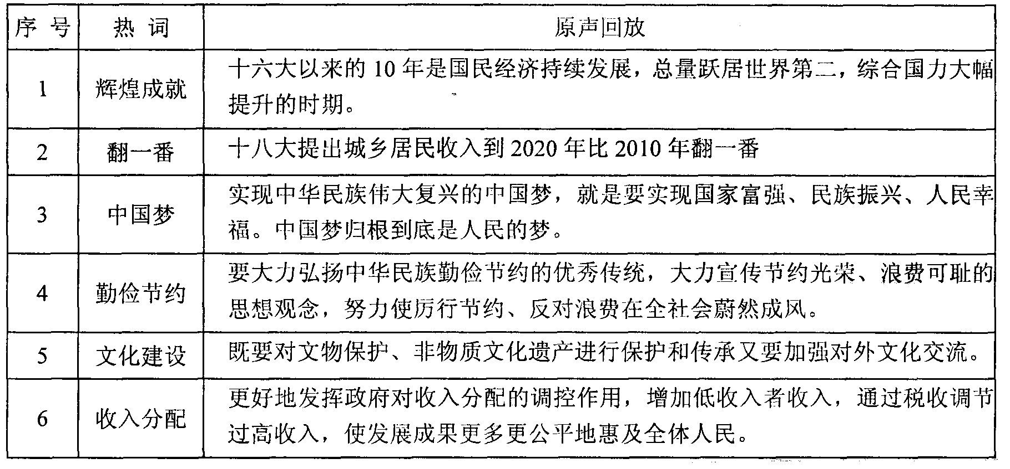
阅读材料回答：
(1)综合运用所学知识，请你从下图任选一个观点辨析。（5分）（友情提醒：如果两个观点都答，以观点一给分）
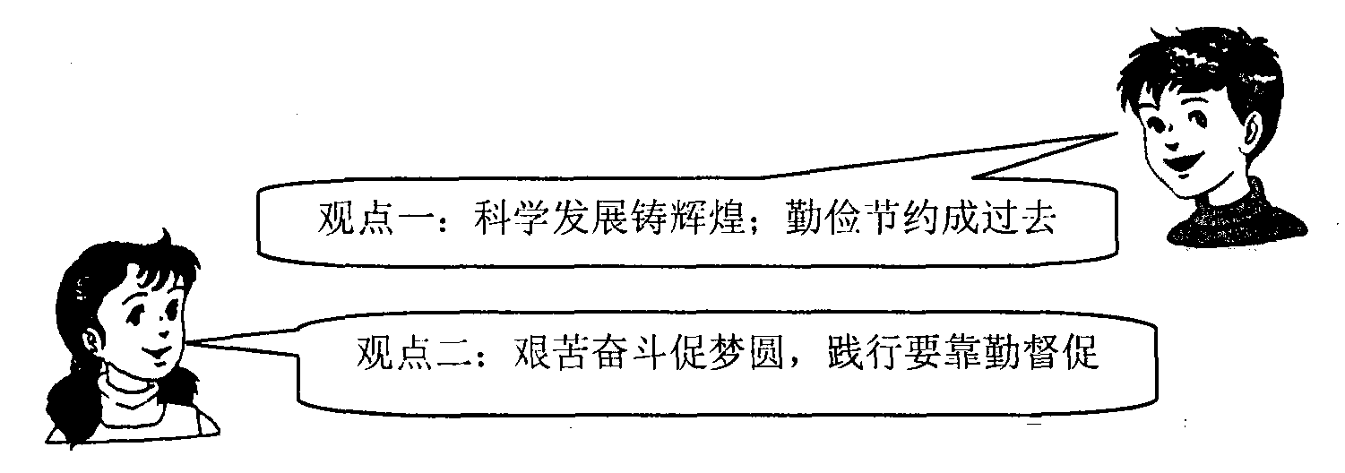
(2)紧扣党的性质回答：从中国共产党提出城乡居民收入翻一番中，可得出怎样的结论？（2分）联系“热词6”并从分配的角度回答，怎样实现翻一番？（2分）
(3)运用九年级“融入民族文化”的知识，分析“热词5”对苏州文化发展有何启示？（4分）
